**Правила пожарной безопасности в быту**

Напоминаем простые правила пожарной безопасности в быту, которые помогут сохранить свою жизнь, жилище и имущество.

Специалисты пожарной охраны отмечают, что наиболее распространенные причины пожаров в жилых домах - неосторожность при курении, шалость детей с огнем, нарушение правил при эксплуатации электрооборудования, электробытовых приборов и электросетей, а также неосторожное обращение с огнем.

**БЕРЕГИТЕ ДОМ ОТ ПОЖАРА**

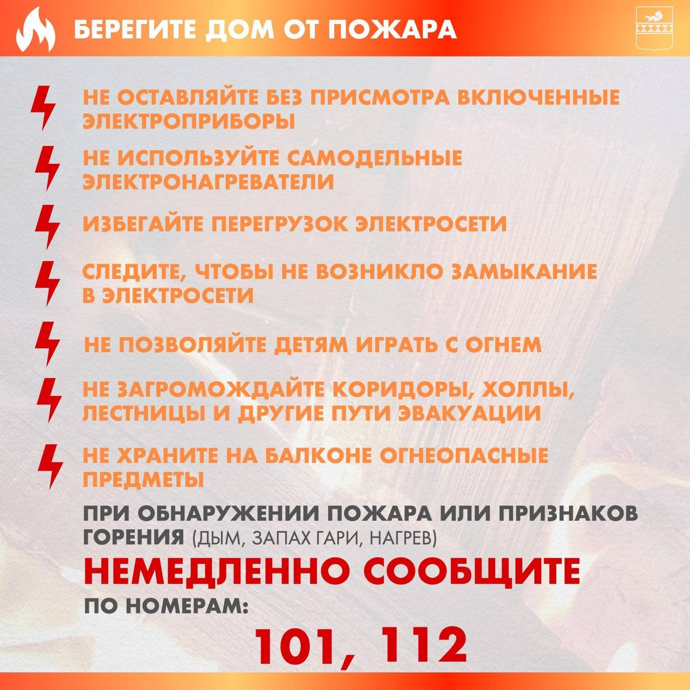

**Помните!**

Соблюдение правил пожарной безопасности – долг каждого гражданина.

Пожар легче предупредить, чем потушить!